TRƯỜNG CAO ĐẲNG CÔNG NGHỆ THỦ ĐỨC

KHOA CÔNG NGHỆ THÔNG TIN

--------------------------------

BÁO CÁO KẾT THÚC MÔN HỌC

Lập trình di động 3

**TÊN ĐỀ TÀI**

Giảng viên hướng dẫn: **Trương Bá Thái**

Sinh viên thực hiện:

1. NGUYỄN ANH TOÀN
2. NGUYỄN ĐÔNG DUY
3. LÊ MINH ĐẠT
4. NGUYỄN PHƯƠNG LINH

Ngành: Công nghệ thông tin Lớp:Lập trình di động 3 Khoá: 16

*Tp. Hồ Chí Minh*, ngày tháng năm

**NHẬT KÝ HOẠT ĐỘNG NHÓM**

|  |  |  |  |  |  |
| --- | --- | --- | --- | --- | --- |
| **Stt** | **Họ và tên** | **Công việc đã thực hiện** | **Tự đánh giá** | **Nhóm đánh giá** | **Chữ ký** |
| 1 | Nguyễn Đông Duy | 1. Làm Daily sentences | 9 | 10 |  |
| 2 |  |  |  |  |  |
| 3 |  |  |  |  |  |
| 4 |  |  |  |  |  |
| 5 |  |  |  |  |  |
| 6 |  |  |  |  |  |

MỤC LỤC

DANH MỤC BẢNG BIỂU, HÌNH VẼ, SƠ ĐỒ 4

CHƯƠNG 1. TỔNG QUAN VỀ REACT NATIVE 5

1. Giới thiệu tổng quan về React native 5

2. Kiến thức cơ bản về ES6 trong React native 5

3. Component trong react native 5

4. API Trong React Native 5

CHƯƠNG 2. PHÂN TÍCH THIẾT KẾ HỆ THỐNG 6

2.1 Phân tích hệ thống 6

2.1.1. Feature/Component #1: MyMobile Registration screen 6

2.1.1.1 User Interfaces 6

2.1.1.2. Functional Requirements 6

2.2 Thiết kế hệ thống 8

2.2.1. Sudoku Main Screen 8

2.2.1.1. Screen Shot for Sudoku Main Screen 8

2.2.1.2. Objects and actions for Sudoku Main Screen 9

CHƯƠNG 3. CÀI ĐẶT VÀ KIỂM THỬ 10

3.1 Cài đặt 10

3.2 Kiểm thử 10

CHƯƠNG 4. KẾT QUẢ ĐẠT ĐƯỢC 11

4.1 Kết quả đạt được 11

4.2 Các kết luận và kiến nghị 11

PHỤ LỤC 12

TÀI LIỆU THAM KHẢO 13

# CHƯƠNG 1. TỔNG QUAN VỀ REACT NATIVE

## 1. Giới thiệu tổng quan về React native

Sự phát triển về CNTT ngày càng khủng khiếp. Những công nghệ mới đã và đang làm thay đổi thế giới một cách nhanh chóng. Từ lúc mới ra đời cho đến nay smartphone đã có những bước tiến mạnh mẽ vì vậy mà những công nghệ kèm theo cũng đòi hỏi những nhà phát triển phần mềm viết ra nhiều phần mềm hơn để có thể sử dụng được trên smartphone chứ không còn đơn thuần là những ứng dụng nhắn tin gọi điện thông thường.

Kèm theo đó là số lượng người dùng di động (smartphone) tăng lên chóng mặt. Cụ thể theo những báo cáo mới đây mà các nhà khoa học đã thống kê thì thời gian dành cho smartphone trung bình qua khảo sát hàng tỉ người thì rơi vào khoảng 3 tiếng một ngày.

Đồng thời giá smartphone đang ngày càng rẻ qua từng năm, vì các dòng smartphone giá rẻ đến từ các quốc gia phát triển và đông dân như Ấn Độ, Trung Quốc. Cùng với đó công nghệ sản xuất càng dần hoàn thiện hơn kéo giá smartphone xuống tới các tầng lớp phổ thông của xã hội. Từ đó smartphone trở thành một thiết bị có thể được sở hữu dễ dàng.

Nhiều công ty sản xuất phần mềm trên di động hoặc những công ty lớn nhìn thấy đây là mảnh đất màu mỡ và tiềm năng phát triển của nó rất lớn. Đồng thời dựa theo số liệu thống kê như trên thì bắt đầu người dùng đã chịu chi tiền cho smartphone nhiều hơn, số lượng người dùng chịu bỏ tiền ra mua ứng dụng để sử dụng trên smartphone cũng tăng lên theo từng năm. Do đó kéo theo nhu cầu về công việc liên quan đến mảng smartphone nói chung và lập trình mobile nói riêng tăng lên chóng mặt. Đưa ra những tiềm năng và thử thách dành cho những ai muốn phát triển theo hướng lập trình ứng dụng di động. Nhu cầu dạy và học lập trình ứng dụng di động đang dần trở thành xu hướng của xã hội hiện nay.

Giới thiệu với các bạn, gương mặt đứa con của chúng ta hôm nay đây rồi React Native. React Native là một framework do công ty công nghệ nổi tiếng Facebook phát triển nhằm mục đích giải quyết bài toán hiệu năng của Hybrid và bài toán chi phí khi mà phải viết nhiều loại ngôn ngữ native cho từng nền tảng di động. Chúng ta sẽ build được ứng dụng Native, và chúng ta cũng có thể build ứng dụng đó một cách đa nền tảng (multi-platform) chứ không phải là một “mobile web app”, không phải là “HTML5 app”, và cũng không phải là một “hybrid app” hay cũng không chỉ build trên iOS hay Android mà chúng ta build và chạy được cả hai hệ sinh thái luôn, sợ chưa!!! Một điểm hay ho nữa mà mình có đề cập là giảm chi phí recompile của Native bằng cách sử dụng Hot-Loading tức là bạn không cần phải build lại ứng dụng từ đầu nên việc chỉnh sửa diễn ra rất nhanh chóng. Giúp cho lập trình viên có thể thấy được những chỉnh sửa của họ một cách nhanh chóng trực quan, không còn phải bỏ quá nhiều thời gian trong việc build và run ứng dụng nữa.

Và điểm lợi hại kế tiếp của React Native đó chính là chúng ta chỉ cần sử dụng JS để phát triển được một ứng dụng di động hoàn chỉnh, đồng thời giải quyết được các vấn đề mà Native App gặp phải mà mình đã nêu ở trên. Và rồi còn cả kết hợp với code native như Swift, Java, v.v… Tới đây mình chỉ có thể nói là “Thật là vi diệu”.

## 2. Kiến thức cơ bản về ES6 trong React native

Dưới đây là các plugin ES6/7 mà React Native đang sử dụng và bài viết này mình tập trung vào những syntax mà mình thấy quan trọng nhất trong React Native.

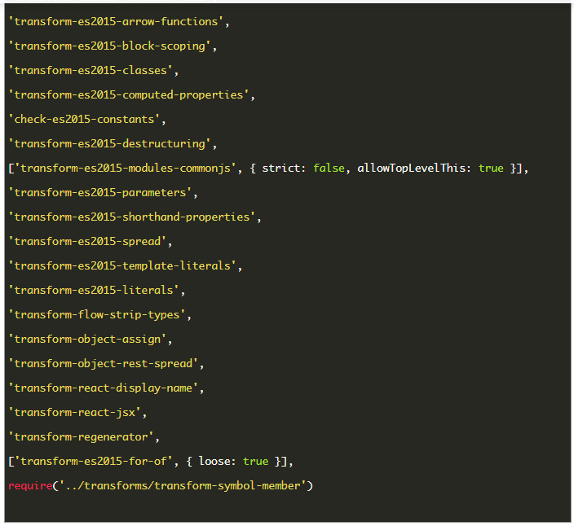

### ****Khai báo biến với****var****,****let****, và****const

Khi khai báo biến với Const, biến đó sẽ là immutable variable, nghĩa là sẽ không thay đổi được giá trị của biến.

Với var và let, chúng ta đều có thể khai báo được 1 biến bất kỳ, biến này có thể thay đổi được giá trị. Điểm khác biệt giữ var và let đó là:

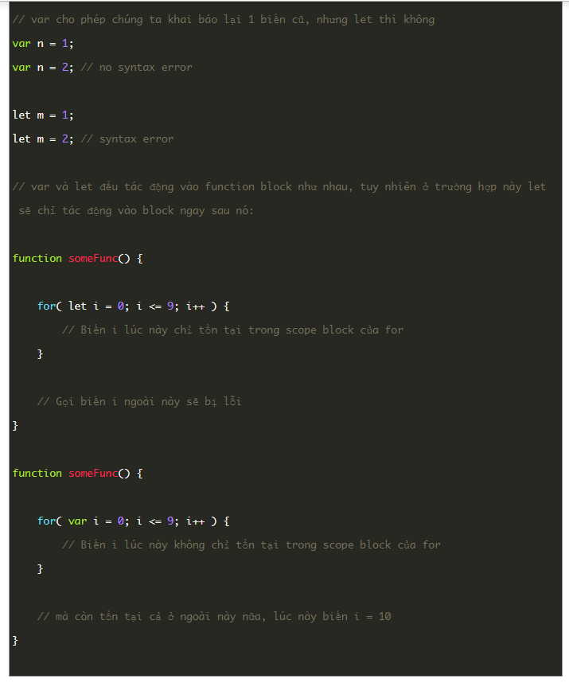

### ****Arrow function****

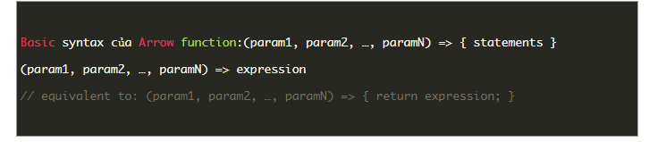

Arrow function cũng như function bình thường, chỉ khác về syntax và binding context:

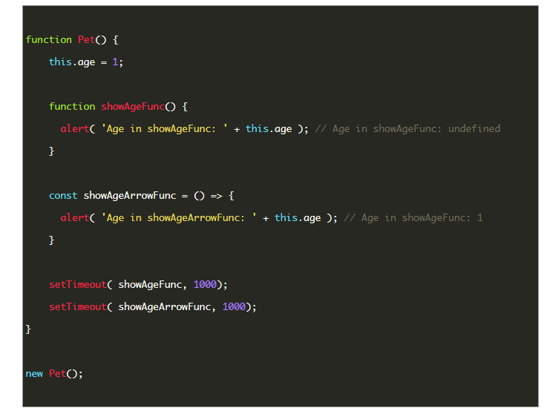

### ****Module import / export****

Ứng dụng RN thường được phát triển trên nhiều file JS mà ta thường gọi là các module / component. Tất cả các biến và function trong 1 file JS sẽ chỉ được truy xuất trong file (hay còn gọi là file private). Để cho phép các thành phần có thể sử dụng từ các file khác, chúng ta cần dùng tới từ khoá export và import.

### ****Function Parameter: default và rest****

### ****Object/Array Matching, Short Hand Notation****

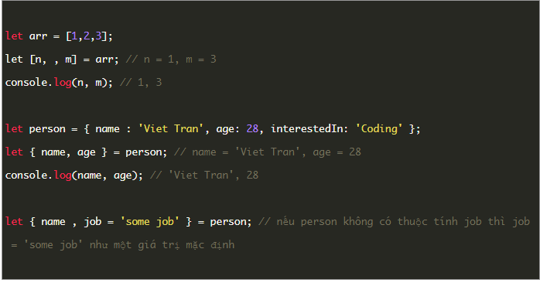

### ****Spread Operator****

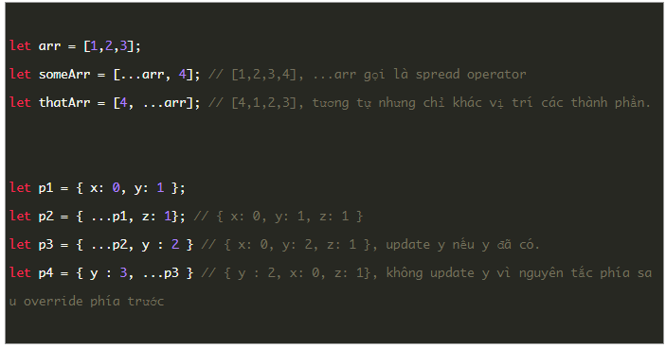Đây là một trong những operator quan trọng chúng ta rất hay dùng trong RN. Trong clip hướng dẫn RN cơ bản mình cũng có demo quản lý style component con với Spread Operator.

### ****String interpolation****

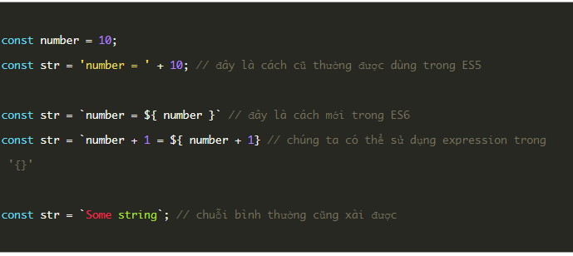

### ****Classes****

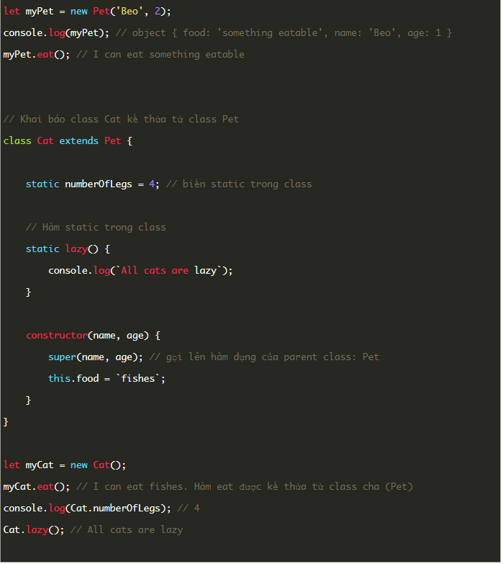

### ****Promise và parallel promise****

Việc sử dụng Promise là một giải pháp hiệu qủa khi làm việc với các hàm callback, sourcecode chúng ta sẽ dễ đọc hơn.

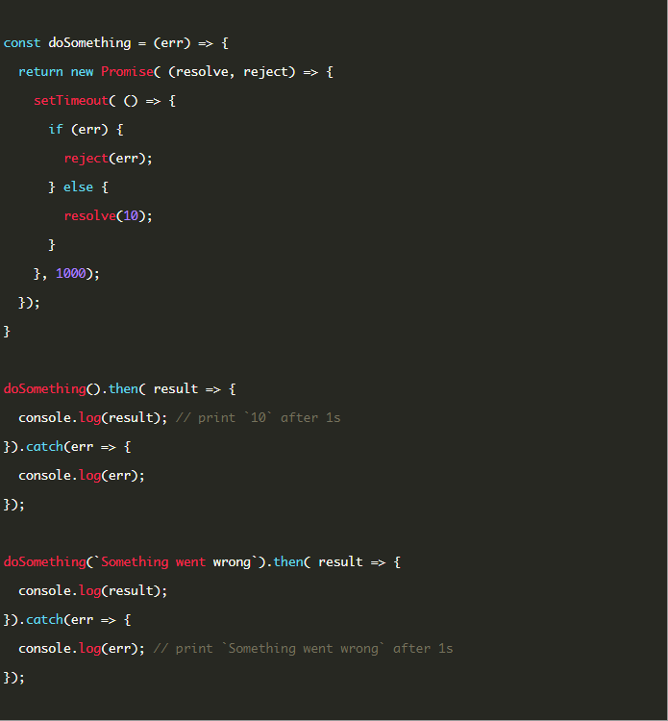

Chúng ta có thể sử dụng hàm then như một middleware, ở mỗi bước then ta có thể return để làm tham số cho hàm then tiếp theo

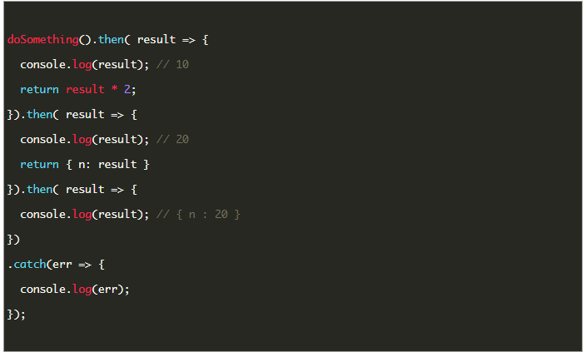

Chạy cùng lúc nhiều Promise với Promise.all. Việc này rất hiệu quả khi ta cần load 1 lúc nhìu APIs hoặc nhiều async tasks song song.

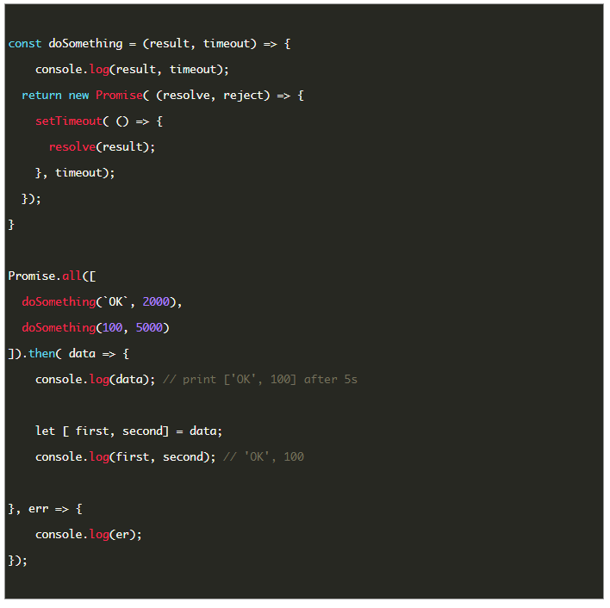

### ****Async và Await****

Thế giới của JS đầy rẫy những callback function và promise, thế nhưng lắm lúc ta lại cần chúng chạy synchonize bình thường, hay nói đúng hơn ta sẵn sàng đợi cho chúng chạy xong. Source code sẽ chạy lần lượt từ trên xuống dưới.

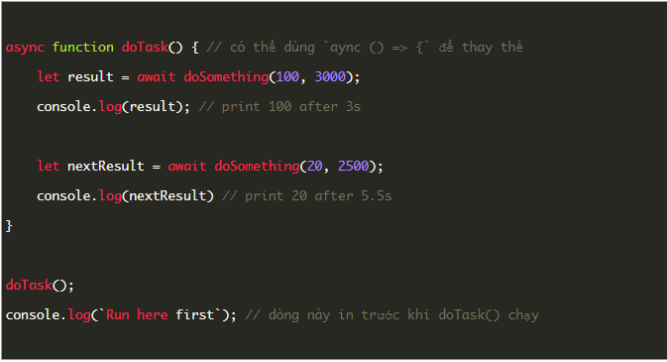

## lưu ý: Từ khoá wait chỉ chạy trong function được khai báo với từ khoá async. Vì function này async nên sẽ chạy bất đồng bộ (chạy ở 1 thread khác) nên ở trên ta thấy Run here first sẽ được in ra đầu tiên. Trong function doTask, từ khoá await sẽ khiến doSomething chạy như synchronize (block thread hiện tại để đợi kết quả).

## 3. Component trong react native

1. **The basic component**

* View

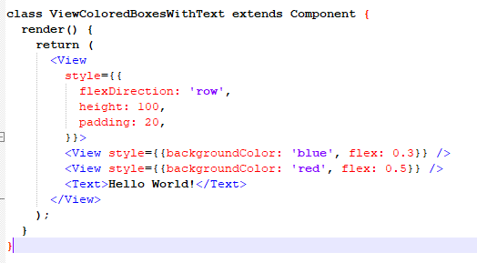

* Text : Giúp hiện thị văn bản lên màn hình

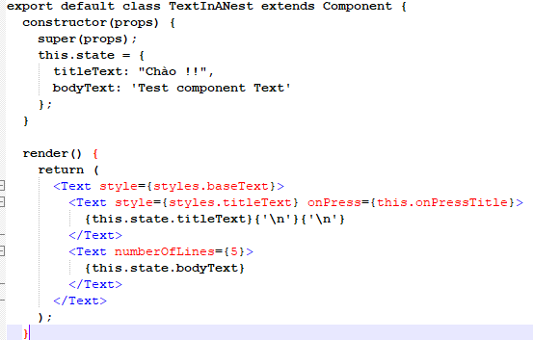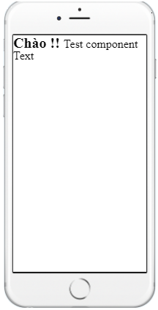

* Iamge: Đưa hình ảnh vào màn hình

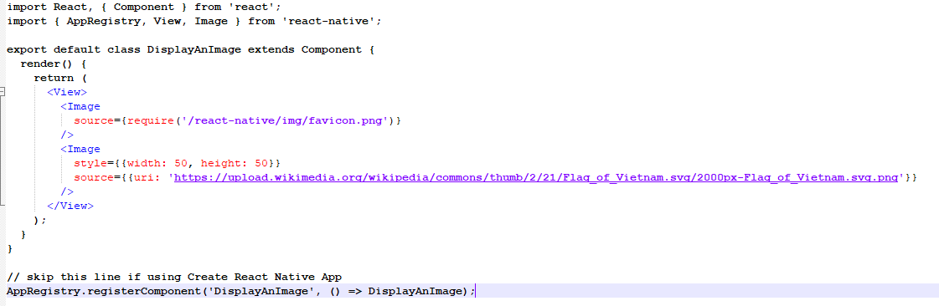

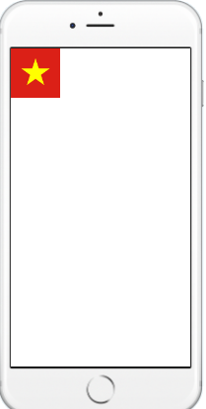

* Text Input : Nhập văn bản thông qua bàn phím

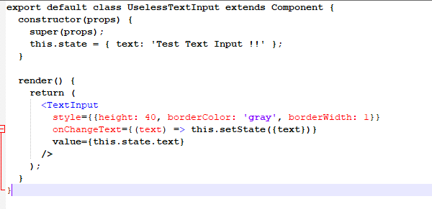

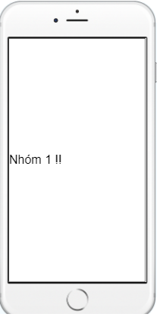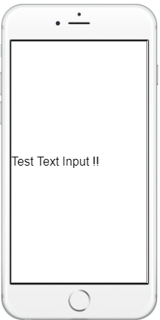

* StyleSheet : Thành phần dùng để viết CSS

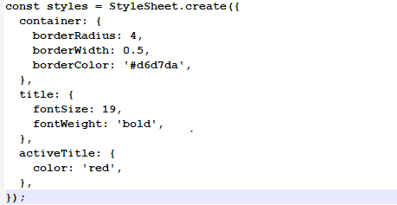

1. **User interface**

* 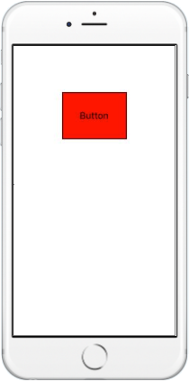Button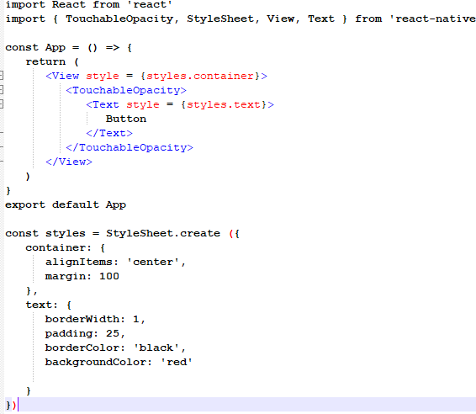
* 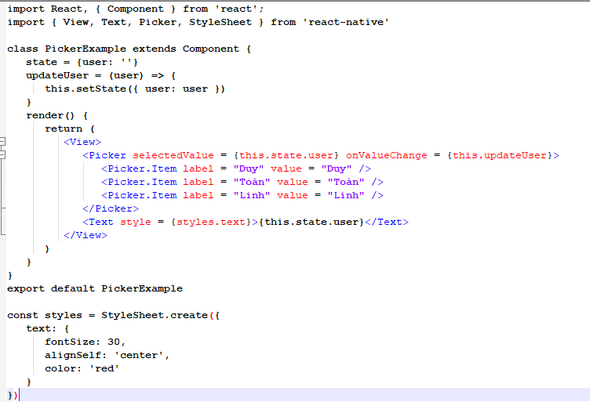Picker

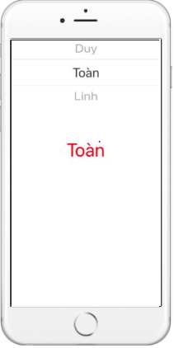

## 

* Switch



## 4. API Trong React Native

# CHƯƠNG 2. PHÂN TÍCH THIẾT KẾ HỆ THỐNG

## 2.1 Phân tích hệ thống

### 2.1.1. Feature/Component #1:Dictionary sentences screen

#### 2.1.1.1 User Interfaces

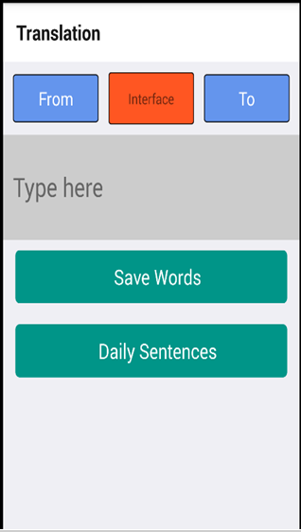

#### 2.1.1.2. Functional Requirements

|  |  |  |  |
| --- | --- | --- | --- |
| **Item** | **Description** | **Action** | **Response** |
| Daily Sentences | Chuyển qua màn hình Daily Sentences | Tap on lthe button | N/A |

## 2.2 Thiết kế hệ thống

### 2.2.1. Sudoku Main Screen

#### 2.2.1.1. Screen Shot for Daily Sentences Screen

#### 2.2.1.2. Objects and actions for Sudoku Main Screen

Actions:

* Hiển thị những từ dùng chuyên dùng theo ngày
* Hiển thị những câu thành ngữ
* Hiển thị những từ vựng hàng ngày

# CHƯƠNG 3. CÀI ĐẶT VÀ KIỂM THỬ

## 3.1 Cài đặt

Mô tả cách thức hiện thực hoá cho từng Activity, Service… của hệ thống

## 3.2 Kiểm thử

Các Test case của hệ thống là gì?

Kết quả kiểm thử ra sao?

# CHƯƠNG 4. KẾT QUẢ ĐẠT ĐƯỢC

## 4.1 Kết quả đạt được

Mô tả các kết quả khi chạy ứng dụng (chụp các màn hình khi chương trình chạy, mô tả cách chạy, kết quả ra sao…)

## 4.2 Các kết luận và kiến nghị

- Những điểm đã làm được

- Những điểm chưa làm được

- Các chức năng bổ sung nếu có thêm thời gian…